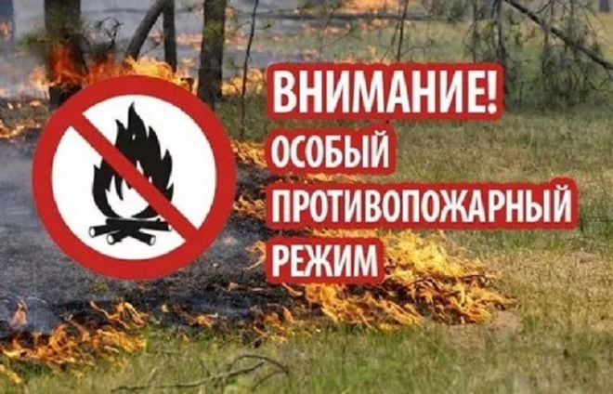
Уважаемые жители! На территории городского округа ЗАТО п. Горный продолжает действовать особый противопожарный режим. С установлением теплой погоды, резко увеличивается количество возгораний. Подавляющее большинство случаев – это результат неосторожного обращения граждан с огнем, а зачастую – просто поджоги. Многие даже не задумываются, к каким последствиям это может привести.
ПРАВИЛА ПОВЕДЕНИЯ В ЛЕСУ В ПОЖАРООПАСНЫЙ ПЕРИОД
Не курите в лесу на ходу, курите на дороге, у ручья, на берегу речки и озера. Гасите окурки, тлеющий табак из трубки надежно.
Не бросайте зажжённую спичку, убедитесь, что она погасла и лишь затем уходите.
Не оставляйте бутылок (осколков стекла) в лесу: по лучами солнца обычная бутылка, оставленная без присмотра, может превратиться в своеобразную зажигательную линзу и зажечь лес.
Неосторожное обращение людей с огнём – основная, но не единственная причина лесных пожаров. Возникают они и от самовозгорания торфа, молний.
УВАЖАЕМЫЕ ГРАЖДАНЕ!
СОБЛЮДАЙТЕ ПРАВИЛА ПОЖАРНОЙ БЕЗОПАСНОСТИ
В ПОЖАРООПАСНЫЙ ПЕРИОД!

